МКОУ «Новокаякентская СОШ»
с. Новокаякент
Каякентский район Республика Дагестан

Игра «Угадай-ка простейшие животные»
(для учащихся 7 классов)

Автор: учитель биологии
МКОУ «Новокаякентская СОШ»
Умалатова Равганият Бийбулатовна

с.Новокаякент
2017 г.

Пояснительная записка
Данная игра «Угадай-ка простейшие животные» рекомендуется для учащихся 7 классов. В игре показаны изображения водорослей, к которым необходимо подобрать соответствующие карточки с названиями простейших животных. К игре прилагается таблица с карточками названий простейших животных, которые необходимо разрезать на отдельные карточки.
Задачи: проверка знаний учащихся о простейших животных.
Оборудование: таблица с изображениями простейших животных и карточки с названиями простейших животных.
Игра «Угадай-ка простейшие животные»
  Изображения простейших животных | Названиями простейших животных
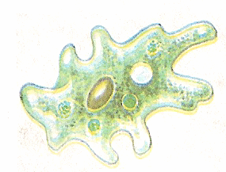
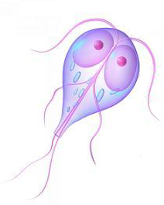
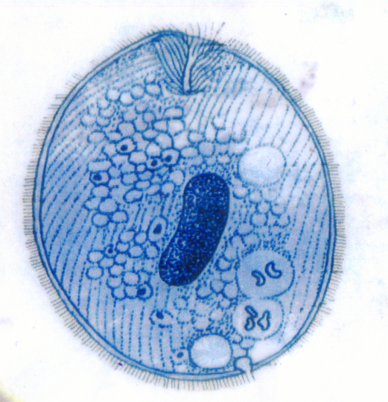
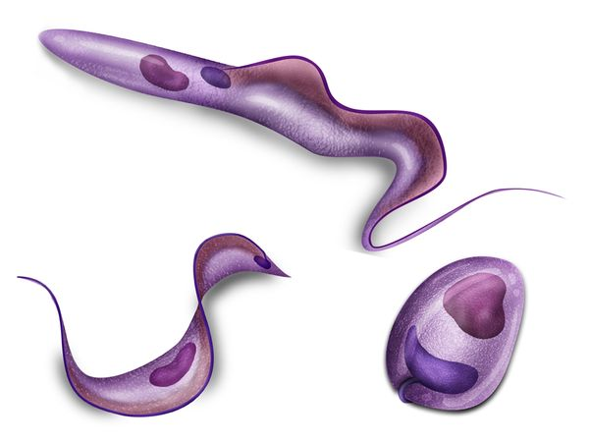
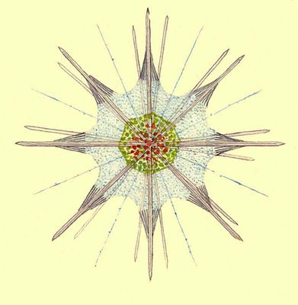
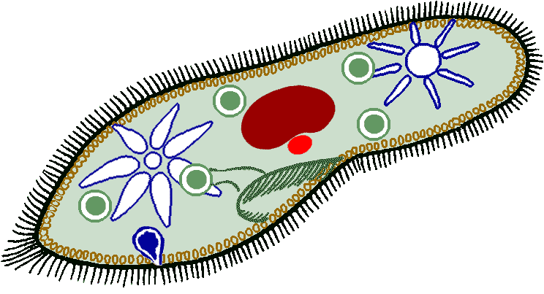
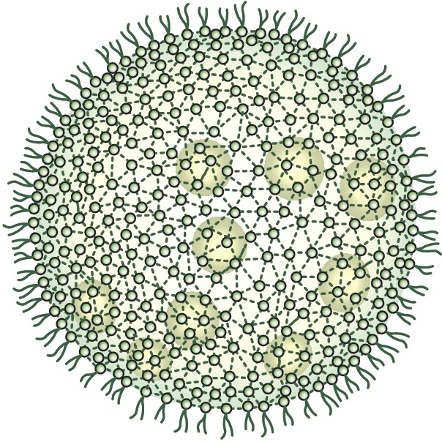
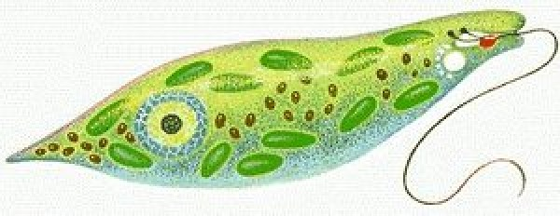
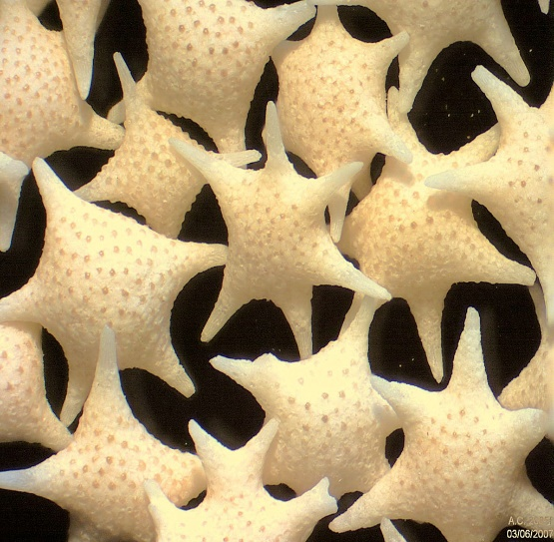

Карточки с названиями простейших животных
Амеба | Зеленая эвглена
Инфузория - туфелька | Вольвокс
Фораминиферы | Радиолярии
Трипанозома | Балантидий
Лейшмания | Лямблии

Источники информации:
1.https://fs00.infourok.ru/images/doc/83/99548/hello_html_m25f7309f.png
2.https://ds03.infourok.ru/uploads/ex/0078/00002787-7332aa6a/2/hello_html_m3cb75cc3.jpg
3.https://bigenc.ru/media/2016/10/27/1235159239/6146.jpg
4.http://mtdata.ru/u1/photoAE9D/20308744333-0/original.png

5.http://info-farm.ru/img/000358-fa19777a092b71491b4869df53ca34af.jpg 6.https://doc4web.ru/uploads/files/13/12687/hello_html_m79ece2a.jpg
7.http://oglistah.ru/wp-content/uploads/2016/09/tripanosoma_3.jpg
8.http://topuch.ru/dizenterijna-ameba-velika-vegetativna-forma-dizenterijna-ameba/9348_html_m7023d8c3.png
9.http://parazityj.ru/wp-content/uploads/2015/09/лямблии.png
10.https://pestkiller.nethouse.ru/static/img/0000/0006/9258/69258853.7jm1scnhgv.W665.png

